全国農業図書がお勧めする「農業者向け啓発資料（リーフレット等）」
令和２年２月
(一社)全国農業会議所出版部
（価格はすべて１０％税込・送料別）

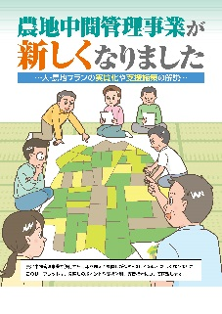
農地中間管理事業が新しくなりました
～人・農地プランの実質化や支援施策の解説～（31-15、120円）
新しくなった農地中間管理事業を分かりやすく説明したパンフレットです。農地の集積・集約化を今まで以上に進めるため、さまざまな点が見直されています。研修会や説明会の場はもとより、地域の皆さん、そして人・農地プランの話し合いや農地中間管理事業の推進に取り組む関係者の皆さんに広くお読みいただきたいパンフレット。
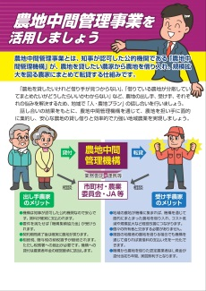
農地中間管理事業を活用しましょう（29-29、20円、2頁）
農地中間管理事業の活用と人・農地プランの話し合いを呼びかける簡潔なリーフレットです。ＤＶＤ（コード29-33）の「パート３」は本リーフレットを用いた説明動画となっており、あわせてご活用いただけます。

地域農業の将来を考えてみませんか！
～進めよう！人・農地プランの実質化～ （31-05、100円）
「人・農地プランとは何か」から、地域の関係機関が一体となって取り組むべき「意向把握」や「話合い活動」などの『人・農地プラン実質化』のための流れを５つのステップに分けてわかりやすく説明しています。地域の研修会や説明会の場はもとより、地域の関係する皆さんに、広くお読みいただきたいリーフレットです。

農業者年金で老後の生活を安心サポート（30-24、20円、2頁）
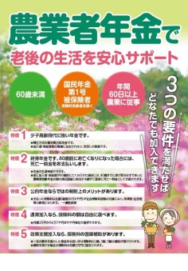
農業者年金への加入の必要性と制度のメリットを伝えるリーフレットです。「あなたの老後生活への備えは十分ですか」―２０年を超える老後生活をふまえて、国民年金に上乗せした年金の必要性とあわせて、年金は家族一人ひとりについて準備することが大切と、夫婦をはじめ家族で年金を受け取ることの重要性も理解できます。１頁では、気になる保険料負担に対して社会保険料控除のメリットが活用できるなど、農業者年金の５つの特徴をしっかり説明しています。
戸別訪問など農業者年金の加入推進活動や、制度周知のための研修会に役立つ農業者向けのアイテムです。

2019度版 農業者年金 加入推進用リーフレット（31-06、45円、4頁）
農業者年金の加入推進用リーフレット。少子高齢時代に強い年金であり、保険料額は自由に決められること、終身年金で80歳までの保証付き、公的年金ならではの税制の優遇措置、担い手への保険料補助等のメリットをわかりやすく説明し、年金額の試算表も掲載しています。「こんな良い制度、どうして教えてくれなかったの？」と言われないよう、対象者への説明資料としてご活用ください。

2019年度版 農業者年金 加入推進用リーフレット（31-07、90円、8頁）
「2019年度版 農業者年金 加入推進用リーフレット」(31-06)の内容に、老後生活の現状など国民年金の上乗せ年金が必要な理由を追加した充実版です。

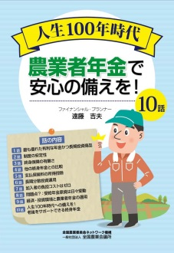
人生100年時代 農業者年金で安心の備えを！10話（30-22、160円、12頁）
農業者年金の良さをファイナンシャル・プランナーの立場から、10話にわけてやさしく解説しました。農業者が読んで「なるほど納得！」という、気軽に読める12ページの小冊子です。家族の皆さんに読んでもらえると、「加入しよう！」という気にさせること間違いなしです。
研修会はもちろん、加入推進の戸別訪問で農家に配布する資料として最適です。
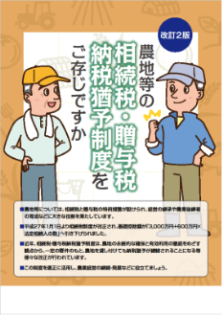
農業者の方々に加入を勧める農業委員・農地利用最適化推進委員、ＪＡ関係者、加入推進部長の方々にも、ぜひ読んでいただきたいパンフレットです。

改訂２版 農地等の相続税・贈与税納税猶予制度をご存じですか（31-23、90円、8頁）
相続税・贈与税納税猶予制度の概要、相続税納税猶予額の計算例などを解説、相続時精算課税制度も収録しています。31年の税制改正の「事業承継税制」の創設を反映した最新版の農業者向けリーフです。

農地パトロールと利用意向調査で進める遊休農地解消と担い手への農地集積（30-34、45円、4頁）
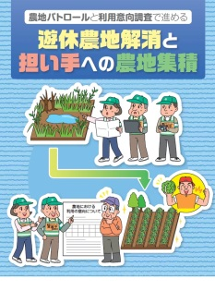
農地パトロールから農地所有者等への意向調査、農地中間管理機構との協議勧告など、遊休農地の解消と担い手への農地集積に向けた農業委員会の活動を、簡潔にリーフレットにまとめました。
農業委員会の総会・部会での打ち合わせ、農業委員・農地利用最適化推進委員の研修会に、さらに農家への啓発活動等にご活用いただけます。

ストップ！ 遊休農地-遊休農地の発生防止・解消を進めよう！-（31-30、75円、6頁）
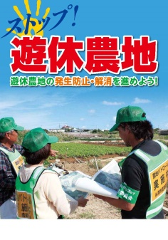
農地所有者向けには、利用意向調査、勧告、農地中間管理権の設定など法的措置について説明。所有者不明や共有農地の権利設定についてもわかりやすく解説。遊休農地を再生・利用する担い手向けに、耕作放棄地の再生利用交付金のほか、農地の保全活動のための中山間地域等直接支払や多面的機能支払なども紹介。遊休農地所有者への意向確認、集落座談会等での啓発資料、農業委員・農地利用最適化推進委員、集落リーダーへの研修会資料等にご活用ください。

農業用ハウスの底面を全面コンクリート張りした場合の取り扱いが見直されました
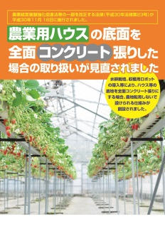
（30-30、75円、6頁）
農業用ハウスなど、コンクリート等で地固めをして耕作をできない土地は農地に該当せず、農地転用の許可が必要でしたが、その取り扱いが見直され、あらかじめ農業委員会に届け出れば、転用許可が不要となる仕組みが設けられました。届出の様式例も掲載して、理解しやすいように整理したリーフレットです。

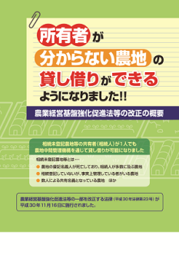
所有者が分からない農地の貸し借りができるようになりました!!
―農業経営基盤強化促進法等の改正の概要―（30-26、75円、6頁）
相続未登記など所有者の一部や全部が分からない農地を、簡易な手続きで、農地中間管理機構を通じて貸し付けることができる仕組みが新設されました。「基盤法」に基づく、その仕組みの概要と手続き、農業委員会による所有者の探索方法と同意取得の対応をコンパクトに解説しました。また、所有者が誰も分からない場合など、『農地法』に基づく貸し借りの簡素化された手続きについても掲載しています。
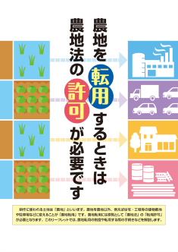
農地を転用するときは農地法の許可が必要です（31-29、45円、4頁）
農地転用には許可が必要です。許可の基準や手続き、違反転用への罰則などをわかりやすく説明しています。農地転用の申請者に示して説明したり、違反転用者への指導にあたって配布（特に罰則のところを示して）するなどしてご活用ください。

今こそ農業委員会に女性の力を！（31-16、75円、6頁）
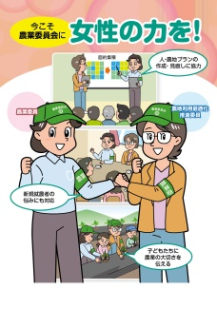
農業委員会への女性の参画を促すリーフレットです。農委制度改正後も、農業委員会活動への女性参画をさらに進める必要があります。参考事例として女性委員の登用と社会参画に力を入れる宮城県大崎市や女性農業者の相談を女性委員が親身になって受ける愛知県豊橋市、広島県の２市１町合同で行われる勉強会等を紹介。現職の農業委員・推進委員はもちろん、地域での話し合いや候補者への働きかけなどに幅広くご活用ください。

令和２年度 経営所得安定対策と米政策（31-39、110円、16頁）
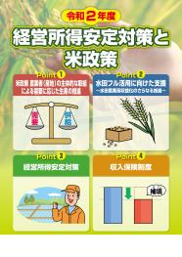
「新たな米政策」が始まり、農業者(産地)の主体的な判断による、需要に応じた生産・販売の推進が行われています。令和２年産の主食用米等は、人口減や１人当たり消費量減を考慮し、より低い需要見通しとなりました。提供される情報や政策支援を活用して、より一層、需要に応じた生産に主体的に取り組む必要があります。備蓄米への引き続きの取組も重要です。
飼料用米や麦、大豆等戦略作物への取組も重要です。水田フル活用、水田農業高収益化の推進に向けた支援を活用しましょう。また、数量単価の改定が行われたゲタ対策や、ナラシ対策、収入保険制度などの仕組みとメリットを周知して、加入推進することも大切です。本パンフレットは、これらの制度についての普及啓発資料として幅広く活用できます。

